特斯拉线圈]求救：PLLSSTC噪音很大是什么原因
http://bbs.kechuang.org/read/78212
楼主#
更多发布于：2015-12-11 21:30
电路图：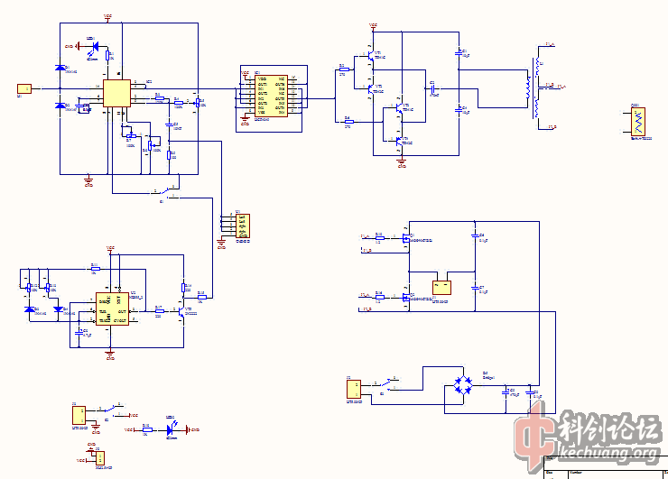
PCB：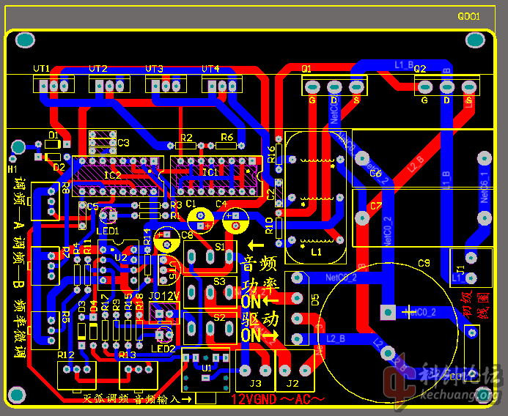
CD4046芯片的PLLSSTC音乐特斯拉，现在可以出弧，电压可以直接输入250V直流，电弧也很大，但是就是噪音很大，没加音乐噪音就特别大了，加音乐根本就听不清，频率大概1.12MHZ左右，初级线圈13匝，次级线圈800匝左右，线径0.35mm，半桥驱动，MOS管采用IRFP460。不知道为什么，哪位大神可以帮忙解答一下

半桥的直流滤波电容容量加大试试 换个1000uf以上的大电容试试

不加音乐调制进本声音不大，加音乐调制噪音就大了，而且高音还噗噗的

[特斯拉线圈]我的PLLSSTC正式宣告成功
http://bbs.kechuang.org/read/78323
楼主#
更多发布于：2015-12-21 22:14
之前无法播放音乐的问题终于解决了，原来不是SSTC的问题，是我的手机音频输出的问题（好桑心，手机坏了~）。
下面我来介绍一下我的SSTC：
初级线圈：13匝 1.5方电线 直径70mm
次级线圈： 900匝 0.15mm的漆包线 高约150mm 直径50mm
工作频率： 示波器测1.12M左右
芯片方案：CD4046+CD4049+三极管TIP41\TIP42+IRFP450半桥
电路板设计：AD10软件 PCB工厂打样
一会我把原理图和PCB图的PDF文档上传在这里供大家讨论和学习，我还有几个问题不太懂，不知道咋解决，我的TC半桥部分的供电使用交流全桥整流滤波供电，现在我都是用100V交流输入，大概150V左右直流，但是电压不能加到交流200V左右，过个两分钟左右就会炸管子，不知道有什么方案可以解决电压的问题（不采用交流调压器），用100V交流供电的话电弧也可以达到5cm左右了效果很好，音频也不错。还有不能用开关电源供电，干扰太大，不说了，上图！
这个是原理图与PCB图的百度云链接：http://pan.baidu.com/s/1o7metrs
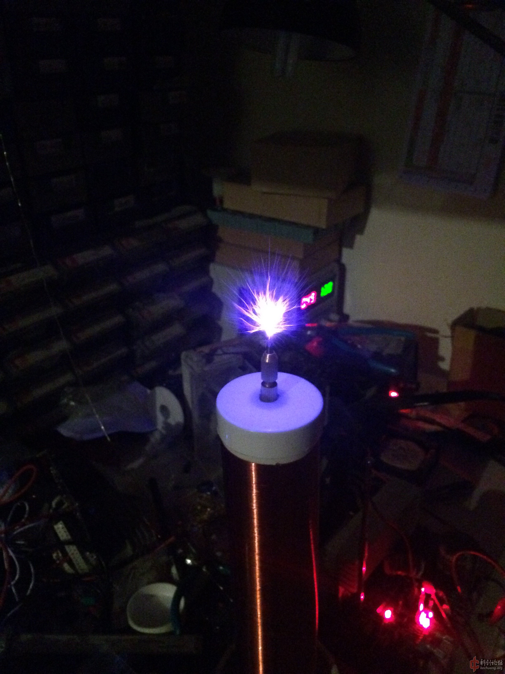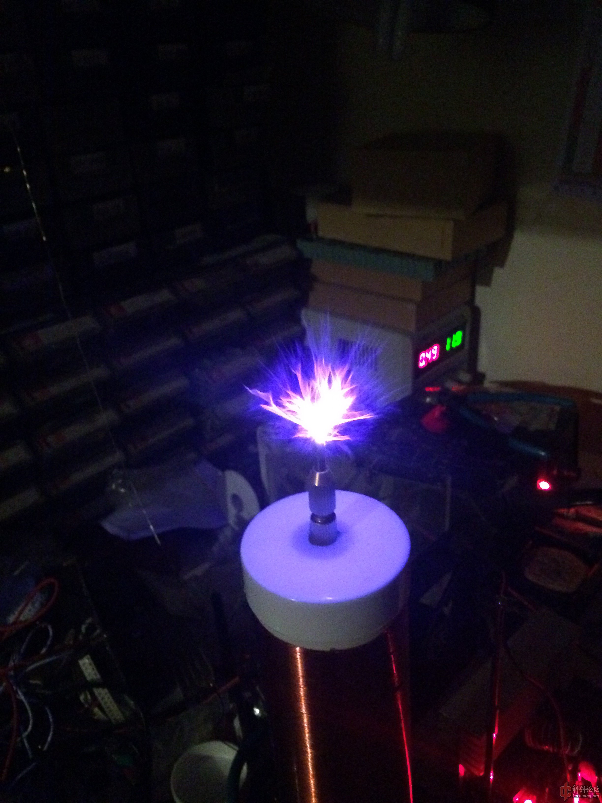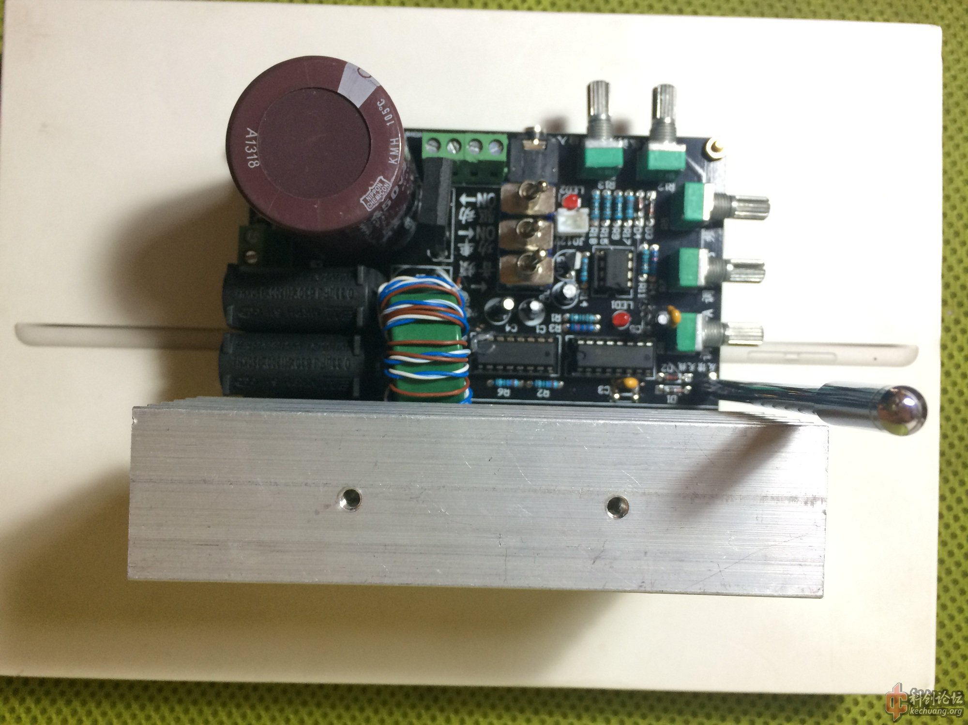
http://v.youku.com/v_show/id_XMTQxOTMyNjI4OA==.html?from=y1.7-1.2
音乐特斯拉【Lenka Trouble is a friend】
http://v.youku.com/v_show/id_XMTQxOTMxNTI2OA==.html?from=y1.7-1.2
音乐特斯拉【凤凰传奇 奢香夫人】
http://v.youku.com/v_show/id_XMTQxODg2NzUwMA==.html?from=y1.7-1.2
音乐特斯拉【TFboys 青春修炼手册】
http://v.youku.com/v_show/id_XMTQxODg2NzQ5Mg==.html?from=y1.7-1.2
音乐特斯拉【张震岳 思念是一种病】
http://v.youku.com/v_show/id_XMTQxODg2NzQ4MA==.html?from=y1.7-1.2
音乐特斯拉【王心凌 爱的天灵灵】

